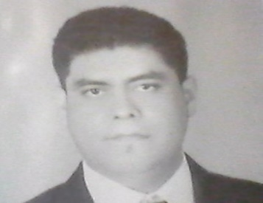
Currículum Vitae
Donal Francisco Cruz Suarez

Datos Personales
Nacionalidad: hondureño
N° de identidad: 0801-1984-08788
Estado Civil: Soltero
Celular: (+504) 9439-9429
Correo Electrónico: donalsuarez2@yahoo.com
Idioma: Diplomado de Ingles
Licencia: pesada no articulada internacional
Formación Académica

2013; Universidad Metropolitana de Honduras – UMH Tegucigalpa
Titulo Obtenido en Grado de Licenciatura en Ingeniería en Negocios.

2004; Instituto Técnico Luis Bográn Tegucigalpa
Título obtenido: “Bachiller Técnico Industrial en Mecánica Automotriz”

Cursos Recibidos
2018; Cervecería Hondureña
Curso; Embajador en la comunidad
2017; Unitec
Curso: Diplomado de herramientas gerenciales
2015; Cruz Roja
Curso; Primeros auxilios
2015; Cervecería Hondureña
Curso: Brigadista.
2015; Cervecería Hondureña
Curso: Capacitación EEP.
2015; Cervecería Hondureña
Curso: Atención al cliente.
2015; Cervecería Hondureña
Curso: Certificación de conducción.
2015; Cervecería Hondureña
Curso: Capacitación del sistema MARGIE.
2015; Cervecería Hondureña
Curso: Capacitación HTT.
2010; Instituto de Formación Profesional (I.N.F.O.P)
Curso: “Planificación y Métodos de Instrucción”
2003; Clic
Curso: Ejecutivo en Microsoft.

Experiencia Laboral
2019; “Cervecería Hondureña”
Puestos desempeñados dentro de la empresa
Supervisor de bodega
- Atención a rastras
- Madejo de inventario
- Asignación de cargas y cargado de los camiones
- Manejo de personal
- Rotación de producto
- Control de bodega interna
- Control de los montacargas

Supervisor de Reparto:
- Manejo de personal
- Capacitación de personal
- Asignación de rutas
- Manejo de clientes especial
- Manejo de eventos
- Asignación de rutas a zonas nuevas
- Restructuración de rutas según la demanda
- Asignación de personal externo
- Formación de nuevo personal
- Liquidación de eventos
- Mapeo de las zonas nuevas
- Estadístico de ventas (por zona y general)
- Seguimiento a rutas indicadores KPI
- Manejo de flota (manejo de mantenimiento, reparaciones plan mensual de control de flota)





